WEB programozás alapjai

Murár Tibor CNE1CS

Neumann János Egyetem

Mérnökinformatikus (rendszergazda)

2022/2023 1. félév

Dokumentáció



Feladat leírás:

1. Valósítsa meg a weboldalt a Front Controller dinamikus tervezési minta (**Kötelező elem**!) alkalmazásával.

- minden menüpont esetén az index.php fájlt hívja meg

- menüneveket és közös adatokat konfigurációs fájlból olvassa be egy TÖMB-ből (array).

A forráskód a lehető legjobban használja ki a HTML5 lehetőségeit. Az oldalon vízszintes menüt használjon. Legyen a fejlesztett weboldalon egy link a választott szervezet weboldalára, amelyről elég a főoldalt és még egy aloldalt átvenni. **(2 pont)**

1. Bővítse a választott főoldalt két videóval, egyet saját könyvtárából, és egyet szolgáltatótól (pl. Youtube), és a saját könyvtárában lévő video ne legyen több mint 5 mp, a méretkorlát miatt. **(1 pont)**A további oldalakat a következő pontok szerint alakítsa ki:
2. Készítsen egy harmadik oldalt képek, képgaléria tárolására. Legyen lehetőség új képek feltöltésére. Képfeltöltést csak bejelentkezett felhasználó tehet meg. **(2 pont)**
3. A negyedik oldalon legyen egy kapcsolat űrlap, amelynek segítségével e-mailt lehet küldeni az oldal tulajdonosa számára, de az e-mail küldése helyett jelenítse meg az adatokat egy új (ötödik) oldal tartalmaként. Ellenőrizze megfelelően az űrlap helyes kitöltését. Az ellenőrzést végezze el kliens- és szerveroldalon is (JavaScript, PHP). A HTML kódban ne ellenőrizze az úrlap adatait. Az elküldött Űrlap adatokat ezen kívül mentse le adatbázisba is. **(2 pont)**
4. Tegye lehetővé megtekinteni egy hatodik oldalon táblázatban az előző pontban elküldött üzeneteket az adatbázisból fordított időrend szerint (a legfrissebb legyen elől). **(2 pont)**

Írják minden üzenethez a küldés idejét és az üzenetküldő nevét. Ha nem bejelentkezett felhasználó írta, akkor: "Vendég"

1. Regisztráció, Belépés, Kilépés. Bővítsük a honlapot „Belépés” és „Kilépés” menüponttal a következők szerint:

a) A „Belépés” menüpont akkor látható, ha nincs bejelentkezve a felhasználó.

b) A „Kilépés” menüpont akkor látható, ha be van jelentkezve a felhasználó.

c) A „Belépés” menüpontra kattintva feljön egy oldal, ahol lehet bejelentkezni vagy regisztrálni.

d) Regisztrációkor nem léptetjük be automatikusan a felhasználót.

e) A rendszer fejlécen jelenítse meg a bejelentkezett felhasználót, ha be van lépve, a következő formában: Bejelentkezett: Családi_név Utónév (Login_név) **(2 pont)**

1. Alkalmazásában használja a Reszponzív tervezést Bootstrap keretrendszerrel **(2 pont)**
2. Alkalmazását töltse fel és valósítsa meg Internetes tárhelyen is. Bármelyik tárhely-szolgáltatót használhatja. (**Kötelező elem**! **A működés ez alapján lesz javítva**) **(2 pont)**
3. Használja a GitHub verziókövető rendszert (<https://github.com/>). **(2 pont)**  
   (**Kötelező elem**! **A forrás ez alapján lesz javítva**) Ne csak a kész alkalmazást töltse fel egy lépésben, hanem a részállapotokat is legalább 5 lépésben.

A GitHub-on a projektmunka módszert alkalmazzák: látszódjék, hogy a csoport tagjai melyik részt készítették el.

Bővítse a választott főoldalt két videóval, egyet saját könyvtárából, és egyet szolgáltatótól (pl. Youtube), és a saját könyvtárában lévő video ne legyen több mint 5 mp, a méretkorlát miatt.

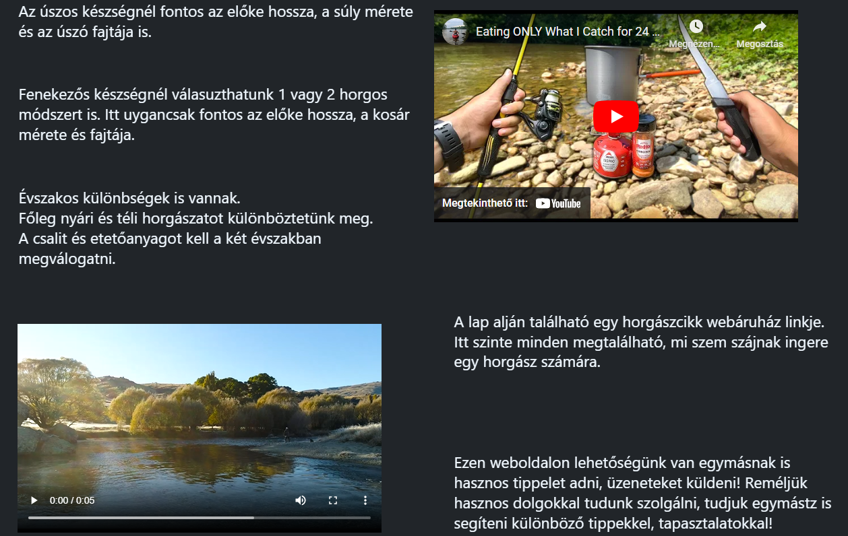

Videók megvalósítása a főoldalon:

 <div class="img-fluid float-end rounded mainImg">

                <iframe width="540" height="315" src="https://www.youtube.com/embed/y8wvvStWCPU" title="YouTube video player" frameborder="0" allow="accelerometer; autoplay; clipboard-write; encrypted-media; gyroscope; picture-in-picture" allowfullscreen></iframe>

            </div>

<div class="img-fluid float-start rounded mainImg">

                <video width="540" height="315" controls>

                    <source src="./galeria/horgaszvideo.mp4" type="video/mp4">

                </video>

            </div>

Készítsen egy harmadik oldalt képek, képgaléria tárolására. Legyen lehetőség új képek feltöltésére. Képfeltöltést csak bejelentkezett felhasználó tehet meg.

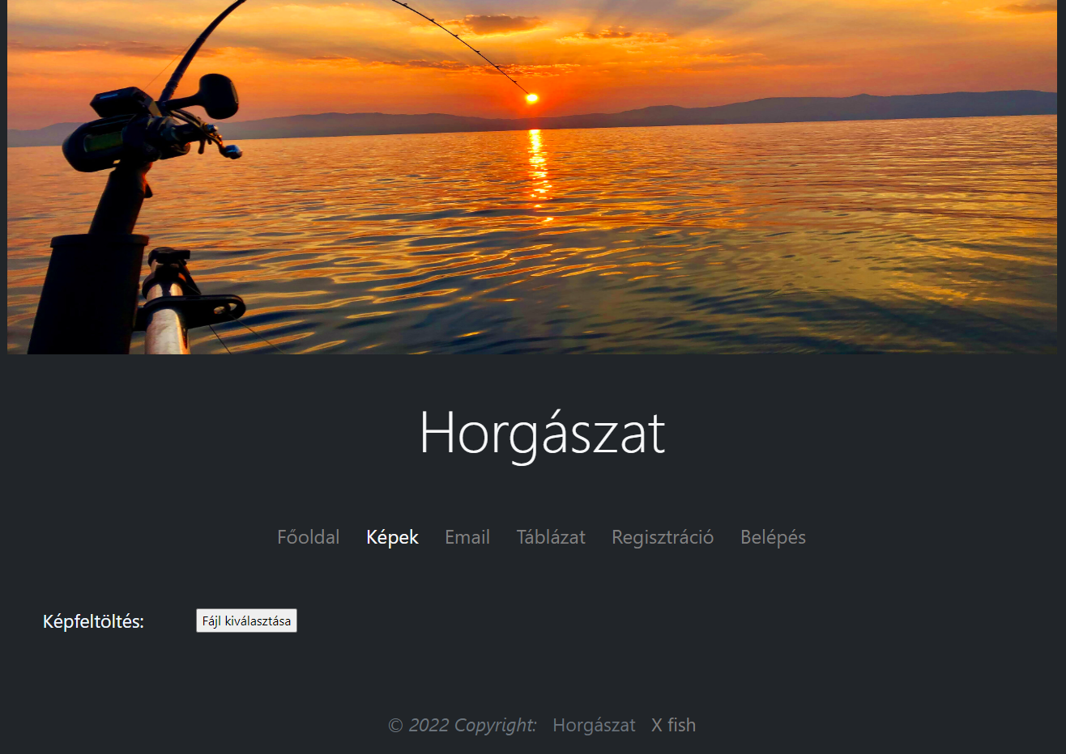

Ezzel a feladatrésszel a képek tallózásáig sikerült eljutnom, melyet a következőképpen igyekeztem megvalósítani:

 <div>

            <p style="float: left;">Képfeltöltés:</p>

            <!-- <label for="myfile">Select a file:</label> -->

            <input type="file" id="myfile" name="myfile"  style="margin: 2rem; padding-top: 1rem; padding-bottom: 1rem;">

        </div>

Tegye lehetővé megtekinteni egy hatodik oldalon táblázatban az előző pontban elküldött üzeneteket az adatbázisból fordított időrend szerint.

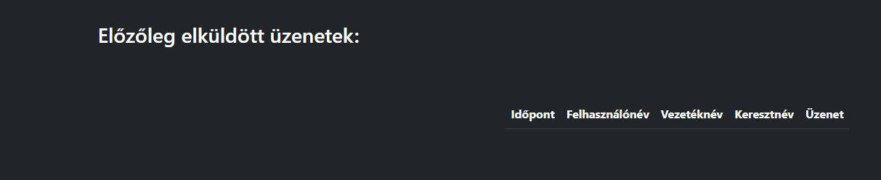

Ezzel a feladatrésszel ott akadtam el, hogy nem sikerült a belépést megfelelően rögzíteni.

Így a táblázat lehetőség alatt ennyi látható.

Regisztráció, Belépés, Kilépés. Bővítsük a honlapot „Belépés” és „Kilépés” menüponttal a következők szerint:

a) A „Belépés” menüpont akkor látható, ha nincs bejelentkezve a felhasználó.

b) A „Kilépés” menüpont akkor látható, ha be van jelentkezve a felhasználó.

c) A „Belépés” menüpontra kattintva feljön egy oldal, ahol lehet bejelentkezni vagy regisztrálni.

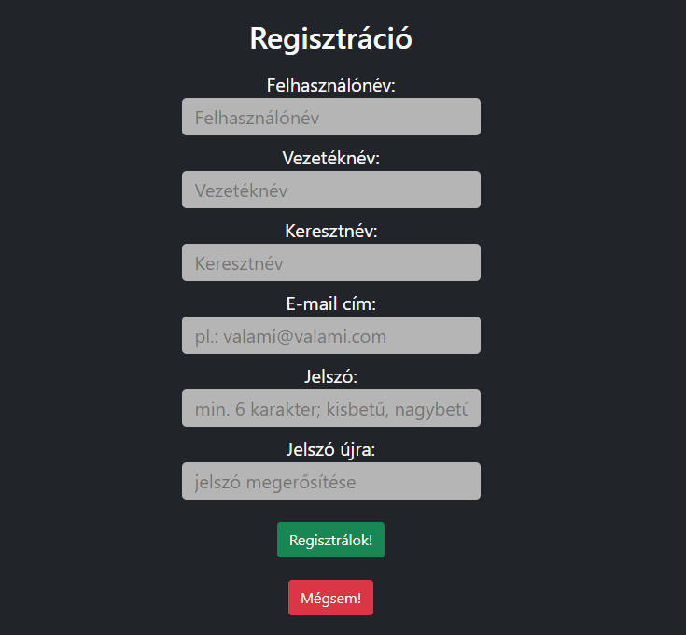

Ezzel a részével ment a legtöbb idő, de még így sem lett teljes és tökéletes.

Amivel nagyon sokat kellett kísérletezni az a beírt jelszó, illetve felhasználónév, hogy ha ugyanazt adjuk meg, akkor ne engedje regisztrálni, hanem írja ki, hogy az már foglalt.

if($res = $felhasznaloRequest){

                    //if($count = mysqli_num_rows($res)){

                    //    echo '<p>', $count, '</p>';

                        $username = [];

                        while($row = mysqli_fetch_object($res)){

                            array_push($username, $row->username);

                        }

                        //print_r($username);

                    //}

                }

                if($resEm = $emailRequest){

                    //if($count = mysqli_num_rows($res)){

                    //    echo '<p>', $count, '</p>';

                        $userEm = [];

                        while($rowEm = mysqli_fetch_object($resEm)){

                            array_push($userEm, $rowEm->email);

                        }

                        //print_r($userEm);

                    //}

                }

                for($i = 0; $i < count($username); $i++){

                    if($username[$i] == $_POST["fnev"]){

                        $u = $username[$i];

                    }

                }

                for($i = 0; $i < count($userEm); $i++){

                    if($userEm[$i] == $_POST["email"]){

                        $e = $userEm[$i];

                    }

                }

                if($u == $_POST["fnev"]){

                    echo "<script>alert('A felhasználónév már létezik, adj meg egy másikat!')</script>";

                    $_SESSION["fnev"] = null;

                }

                elseif($e == $_POST["email"]) {

                    echo "<script>alert('Ezzel az email címmel már regisztráltak, adj meg egy másikat!')</script>";

                    $_SESSION["email"] = null;

                }

Alkalmazását töltse fel és valósítsa meg Internetes tárhelyen is. Bármelyik tárhely-szolgáltatót használhatja.

A tárhely linkje:

<https://www.nethely.hu/ugyfelszolgalat/tarhely/131880#->

Ide feltöltöttem az elkészített feladat fájljait.

Használja a GitHub verziókövető rendszert!

A gitHUB linkje

[Beadando_WEB/BeadandoFinal at main · Tibi15/Beadando_WEB (github.com)](https://github.com/Tibi15/Beadando_WEB/tree/main/BeadandoFinal)

A haladásaim állapota tekinthető meg a fenti linken, a végső fájlokat a BeadandoFinal mappa tartalmazza. A többi, melyek csak a haladásom mutatják a BeadandoWEB mappában találhatóak meg többek között ez a dokumentáció is.

A beadandó feladatnak magam álltam neki azért, hogy minél t9öbbet tanuljak ezzel is és értsem az egyes részfeladatok megoldását. Utólag rájöttem, hogy a csapatban való munka valószínűleg azért is van, mert annyira összetett a feladat, hogy a család, a munka és a többi tárgyra való készülés mellett ez az idő, mely rendelkezésre állt, nagyon kevésnek látszik. Viszont, így rá voltam kényszerülve arra, hogy mindennek utána járjak így valóban szélesebb látóköröm volt a feladat megoldása közben. A hátrány az előzőleg leírt okokból az, hogy a feladatmegoldás nem tökéletes és egyes elemei hiányoznak.

A feladathoz felhasznál irodalom:

[W3Schools Online Web Tutorials](https://www.w3schools.com/)

Ezen kívül a tanár Úr által feltöltött feladatok és azok megoldásai!